عُلبتا مجوهرات ومواد تجميل مطعمتان بالعاج
عمرهما حوالي 3500 سنة من الأردن
الخاطرة 20
أ.د. زيدان كفافي 13/ 10/ 2022
تحدثنا في الخاطرتين 18 و19 حول صناعة المجوهرات وتطورها منذ عصور ما قبل التاريخ وحتى العصر الحديدي في الأردن وفلسطين، وها نقدم في هذه الخاطرة معلومات حول علبتي مجوهرات عثر عليهما في موقعي طبقة فحل، وتل السعيدية، في غور الأردن. والهدف من تقديم هذه المعلومات البسيطة والسريعة حول المجوهرات وطريقة حفظها ، وحفظ مواد التجميل في علب أن نثبت أن سكان مدن جنوبي بلاد الشام وقبل حوالي 3500 سنة من الحاضر قد كانوا على درجة كبيرة من التحضر. كذلك لا بد من أن يكون القادر على شراء المجوهرات ومواد التجميل وحفظها في علب مرصعة أو مصنوعة من العاج شخص ثري، وهذا يعني وجد طبقات اجتماعية في المجتمع. لكن مثل هاتان العلبتان ،قيد الشرح أدناه، لا يملكهما إلاّ حاكم أو قائد، وهذا يدل أيضاً على وجود قيادة سياسية كانت تسيّر وتنظم الأمور في دولة-المدينة الذي كان سائداً في الألف الثاني قبل الميلاد في بلاد الشام.
يرى بعض الباحثين أن هناك نوعين من العاج قد استخدما في صناعة الأشكال الزخرفية في منطقة شرقي البحر المتوسط، الأول هو عاج حيوان فرس النهر (Hippopotamus)، والثاني عاج سن الفيل (Elephant Ivory). ومن المؤكد أن العاج الذي استخدم في مصر الفرعونية كان من أنياب الأفيال، بينما الذي عثر عليه في الأردن كان من الفيلة السورية والتي أصلها من الهند وهي أصغر حجماً من الفيلة الإفريقية. وهناك كتابة هيروغليفية من زمن حكم الفرعون المصري تحتموس الثالث (حوالي 1490 – 1436 قبل الميلاد) بأنه اصطاد 120 فيلاً في منطقة (Nii’)الفرات الأوسط أثناء حمله من حملاته على بلاد الشام.
نعلم أنه عثر على دمى تعود للعصر الحجري النحاسي (حوالي 4500 -3500 قبل الميلاد) في مواقع بئر السبع بجنوبي فلسطين ، إلاّ أن استخدام العاج بشكل كبير لم يتم إلاّ ابتداء من العصر البرونزي الوسيط (حوالي 2000-1550 ق.م.)، وكان هذا بتأثير مصري كون أن المنطقة خضعت تحت نفوذ الفراعنة في هذا الوقت. ودخلت صناعة العاج في زخرفة علب المجوهرات ومواد التجميل وفي تزيين قطع الأثاث، وبعض الألعاب.

- علبة مجوهرات طبقة فحل: تعدّ علبة مجوهرات طبقة فحل من أجمل القطع الفنية وأشهرها، التي عثر عليها في الأردن، وهي مصنوعة من صندوق خشبي مطعم بالعاج على جميع جوانبه. عثر أثناء عملية التنقيب التي تقوم بها البعثة الاسترالية منذ عقود وحتى الآن في موقع طبقة فحل بالقرب من بلدة المشارع في غور الأردن، وبالتحديد في حفرة كانت مغلفة بطبقة من القصارةLime-plaster على صندوقين مطعمين بالعاج وكسرتين من رقيمين طينيين مكتوب عليهما بالخط المسماري. ويعد الصندوق الذي أسماه المنقب "صندوق الأسد" هو الأكمل والأجمل، وهو موضوع خاطرتنا هذه. وشكل الصندوق مستطيل، وتبلغ أبعاده 13,2سم في 8,6سم. وعند التدقيق في الأشكال المطعمة يرى الناظر نبات البردي وقرصا مجنحا وصورة "عين الإله حورس المصري"، مما يدل على التأثير المصري القوي. وللصندوق غطاء مطعم عليه صورة لأسد هائج. ومع أن العلماء يؤرخون مثل هذا النوع من الصناديق للقرنين التاسع عشر والثامن عشر قبل الميلاد، إلاّ أن المكتشفات الأثرية الأخرى التي رافقت هذا الصندوق في الحفرة تؤرخ إما للقرن السادس عشر أو الخامس عشر قبل الميلاد.
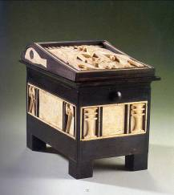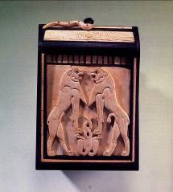
صندوق الأسد عمره حوالي 3500 سنة
وللراغبين بمشاهدة هذه العلبة عليه زيارة متحف الأردن/ رأس العين-عمّان.

- علبة مواد تجميل من تل السعيدية:
عثرت بعثة المتحف البريطاني بلندن والتي نقبت في موقع تل السعيدية خلال ثمانينيات وتسعينيا القرن الفائت على قطعة أثيرية نادرة، وعي عبارة عن علبة عاجية لحفظ مواد تجميل موضوعة داخل صحن برونزي تم تغطية جدرانه بالقماش. وحيث أن هذه القطعة الفنية قد عثر عليها في طبقات العصر البرونزي الأخير فقد تم تأريخها للفترة بين 1550 – 1200 قبل الميلاد.
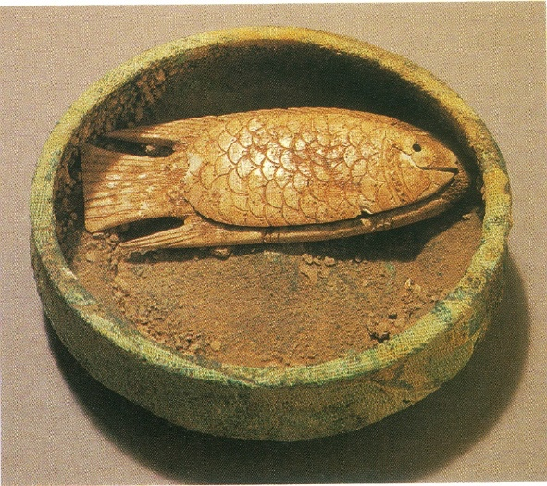
علبة حفظ مواد التجميل من تل السعيدية
والعلبة الآن من ممتلكات المتحف البريطاني، بسبب أنه وعند اكتشافها كان قانون الآثار يسمح باقتسام القطع الأثرية المكتشفة بين دائرة الآثار العامة والجهة المنقبة، فكانت من حصة المتحف البريطاني.
أهم المراجع:
- Barnett, R. D. 1982; Ancient Ivories in the Middle East. Qedem 14. Jerusalem.

- Bienkowski, Piotr (ed.) 1991; The Art of Jordan. Treasures From an Ancient Land. Merseyside: National Museums and Galleries on Merseyside.

- Potts, T.F. 1987, A Bronze Age Ivory-Decorated Box from Pella (Pahel) and its Foreign Relations. Pp. 59-71 in Hadidi, A. (ed.), Studies in the History and Archaeology of Jordan III. Amman: Department of Antiquities of Jordan.

- Potts, T.F.; Colledge, S.M. and Edwards, P.C. 1985, Preliminary Report on a Sixth Season of Excavation by the University of Sydney at Pella in Jordan (1983/84). Annual of the Department of Antiquities of Jordan 29: 181-211.

